



PROYECTO INTERMODULAR DE DESARROLLO DE APLICACIONES WEB

Stock for PYMEs

- Nombre del equipo: equipo 7
- Nombre de miembros activos: Claudia Andrea Morales Urribarri, Jimmy Estir Vergara Coronel, Kennys Eduardo Torres Belisario.
- N.º de entregable: Entregable 2

CICLO FORMATIVO DE GRADO SUPERIOR EN
DESARROLLO DE APLICACIONES WEB
MODALIDAD ONLINE

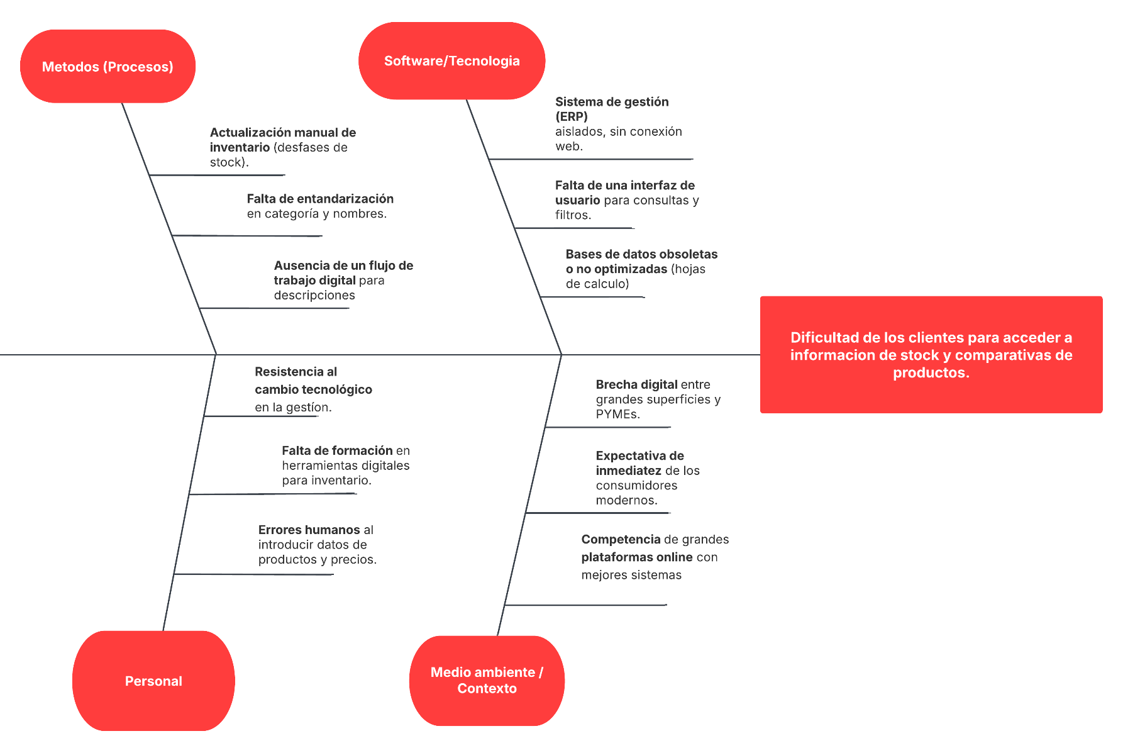
Mapa de Ishikawa

Se ha seleccionado el diagrama de Ishikawa (o causa-efecto) como herramienta de análisis debido a su capacidad para desglosar una problemática central en categoría multidimensionales (metodología, tecnología, personal y contexto). Dicho diagrama nos permite identificar no solo los síntomas del problema, sino las causas raíz que impiden la digitalización de las PYMEs. A partir de este análisis, se ha podido definir el alcance del proyecto y las funcionalidades críticas de la aplicación web.

Mapa del Presente, Mapa del futuro
Mapa del presente:
Etapa | Acción del Cliente / Tienda | Punto de Dolor (Pain Point)
Búsqueda | El cliente busca un producto en Google o redes sociales de tiendas locales. | Información dispersa, desactualizada o inexistente.
Duda | El cliente llama por teléfono para preguntar si hay stock y el precio. | Pérdida de tiempo para ambos; la tienda está ocupada atendiendo.
Comparativa | El cliente tiene que desplazarse físicamente a 2 o 3 tiendas para ver dónde es más barato. | Gasto de tiempo y combustible; alta probabilidad de que acabe comprando en Amazon.
Gestión | La tienda anota las ventas en un cuaderno o un Excel aislado. | Desfase total entre el stock real y lo que el cliente cree que hay.

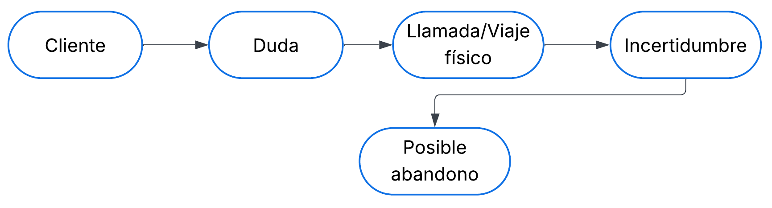

Mapa del futuro:
Etapa | Acción con tu Aplicación Web | Beneficio (Gain)
Búsqueda | El cliente entra en tu plataforma y filtra por categoría o nombre. | Centralización: Todo el comercio local en un solo lugar.
Comparativa | El sistema muestra una tabla comparativa con stock real y precios de diferentes PYMEs. | Transparencia: Decisión de compra informada en segundos.
Decisión | El cliente reserva el producto o ve la ubicación exacta para ir a tiro fijo. | Conversión: Aumento de ventas para la PYME local.
Gestión | La PYME actualiza el stock en su panel y se refleja al instante en la web. | Automatización: Digitalización del negocio sin costes de una web propia.
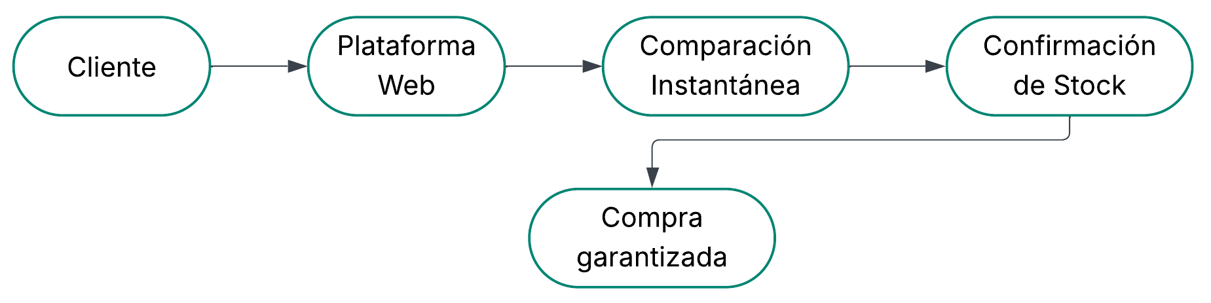

Se eligió la comparativa de los mapas del presente y del futuro debido a que se puede visualizar los requisitos necesarios. Mientras el mapa del presente nos permite auditar los puntos de fallo en el flujo de datos actual de las PYMEs, el mapa del futuro define la arquitectura funcional que debe de tener la aplicación de tal manera que ese sea escalable y accesible desde cualquier dispositivo.

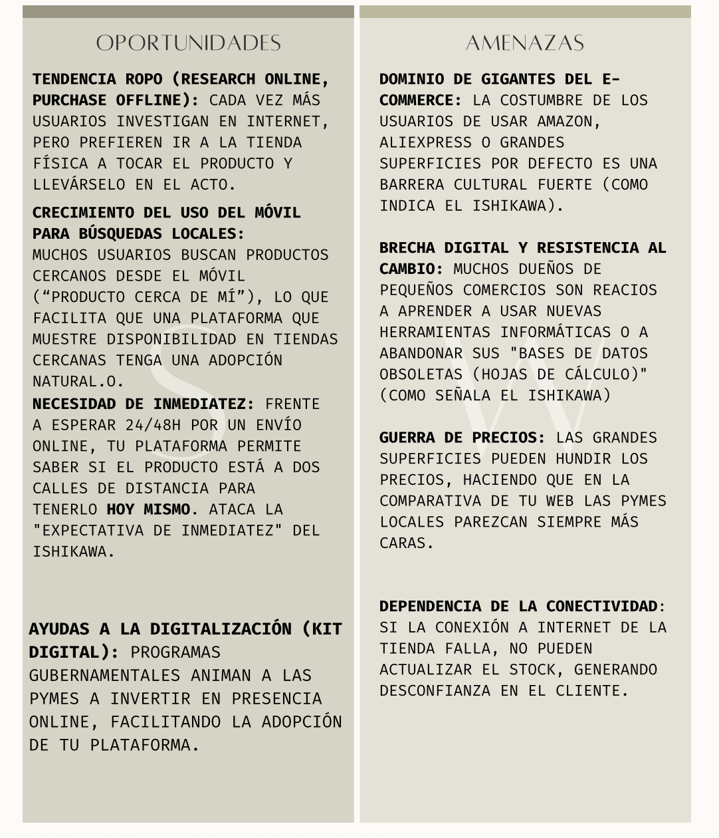

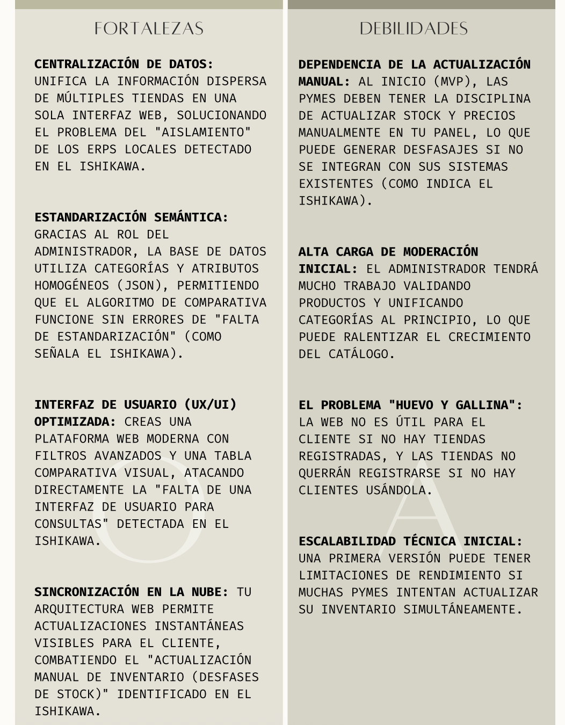

El Diagrama de Ishikawa previo nos ha permitido identificar las causas raíz del problema de acceso a la información local. Este análisis DAFO nos sirve para trazar la estrategia de desarrollo, utilizando nuestras Fortalezas técnicas (una base de datos normalizada y una interfaz web moderna) para superar las Debilidades (resistencia al cambio) y aprovechar las Oportunidades del mercado (tendencia ROPO), minimizando al mismo tiempo las Amenazas de los gigantes del e-commerce.

Bibliografía.

Libros
Centro de Estudios CEAC. (2018). Proyecto de desarrollo de aplicaciones web (2ª ed.). Planeta DeAgostini Formación.
Lozano, M. Á., & Sota, A. (Colab.). (2018). Desarrollo de aplicaciones web. Centro de Estudios CEAC.

Metodologías y herramientas
Ishikawa, K. (1986). Guide to Quality Control. Asian Productivity Organization.
(Fuente original del diagrama de causa-efecto o Diagrama de Ishikawa).
Brown, T. (2009). Change by Design: How Design Thinking Creates New Alternatives for Business and Society. HarperBusiness.
(Libro de referencia sobre Design Thinking).
Humphrey, A. (2005). SWOT Analysis for Management Consulting. SRI International.
(Referencia clásica del análisis SWOT / DAFO).

Discord Inc. (2026). Discord [Software]. https://discord.com
Google. (2026). Google Drive [Software]. https://drive.google.com
Lucid Software Inc. (2026). Lucidchart [Software]. https://lucidchart.com
Material docente
Cerro, J. P. (2026). Guías y materiales de la asignatura proporcionados en la plataforma MiProfesor. Material docente no publicado.

FASE DE DEFINICION

- Alcance y perímetro
Cualquier cliente de una farmacéutica ha sentido duda en cuanto si hay stock en las farmacia y en lo que lo precios varian entre las distintas farmacias, por lo que

